**bel.ru**

**Пожарные всю ночь пытались потушить горящий мусор в Белгородской области**

Сегодня, 11:10ПроисшествияФото: Владимир Жданов в Телеграм

**Спасатели всю ночь тушили пожар на свалке ТБО в Шебекинском горокруге**

**О пожаре стало известно ещё 20 мая вечером. Бороться с огнём спасателям пришлось всю ночь. Даже утром следующего дня они всё ещё находились на объекте и работали с очагами тления.**

Вечером 20 мая в белгородских пабликах в социальных сетях стали появляться сообщения о пожаре. Около 17:30 жители стали присылать фото чёрного дыма с разных уголков региона. Как выяснилось позже, на 300 кв.м. горела свалка ТБО в Шебекинском городском округе и растущая рядом трава.

Утром 21 мая глава муниципалитета Владимир Жданов сообщил, что МЧСники боролись с огнём всю ночь:

Открытое возгорание на полигоне ТБО ликвидировано: тушение продолжалось на протяжении всей ночи. На данный момент осуществляется проливка очагов тления.Владимир Жданов

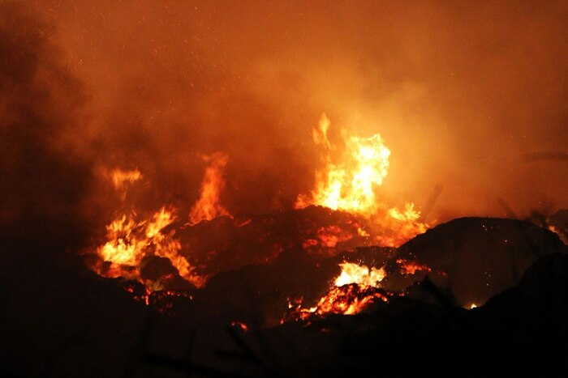

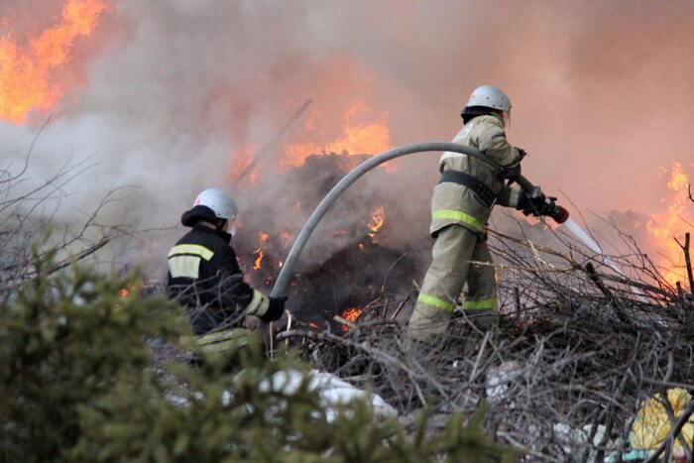

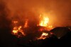

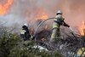

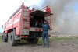

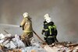



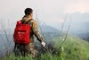

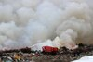

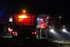

Пожар в Шебекинском горокруге / Владимир Жданов

Напомним, днём ранее в регионе [сгорело](https://bel.ru/news/incident/20-05-2022/v-belgorodskoy-oblasti-podozhgli-magazin)здание магазина, а 18 мая пожарные тушили в областном центре [иномарку](https://bel.ru/news/incident/18-05-2022/na-bogdanke-v-rayone-michurina-v-belgorode-zagorelas-mashina), из-за возгорания которой на проспекте Богдана Хмельницкого образовалась пробка. Ещё один пожар произошёл ночью 15 мая - в Строителе [загорелся цех](https://bel.ru/news/incident/16-05-2022/nochyu-pod-belgorodom-zagorelsya-tseh-po-proizvodstvu-laka)по производству лака.

[**https://bel.ru/news/incident/21-05-2022/pozharnye-vsyu-noch-pytalis-potushit-goryaschiy-musor-v-belgorodskoy-oblasti**](https://bel.ru/news/incident/21-05-2022/pozharnye-vsyu-noch-pytalis-potushit-goryaschiy-musor-v-belgorodskoy-oblasti)

**belnovosti.ru**

10:32, 21 мая 2022

# За неделю площадь возгораний в Белгородской области составила 3,5 га

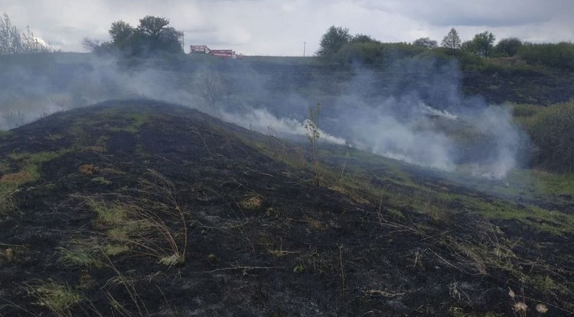Фото: ГУ МЧС

**Пал сухой травы непредсказуем и опасен, предупреждает МЧС**

[](https://t.me/belgornews)

За прошедшую неделю подразделения Федеральной противопожарной службы Белгородской области **26 раз** выезжали на тушение загораний сухой травы, камыша и мусора. Общая площадь возгораний составила более**3,5 гектара**. Самая большая территория, уничтоженная пожарами, зарегистрирована в Белгородском районе — **3 га**.

Основная причина загораний сухой травы, камыша и мусора — неосторожность в обращении с огнём, пренебрежение элементарными правилами пожарной безопасности.

Это непотушенный костёр в лесу, окурок, выброшенный на газон, сжигание мусора и отходов, а часто и банальное баловство детей со спичками. Одного порыва ветра достаточно, чтобы маленькая искра или тлеющий уголёк превратились в настоящий пожар. При сильном ветре огонь быстро распространяется, площадь горения увеличивается, приобретая угрожающий характер.

Ежедневно инспекторы управления надзорной деятельности и профилактической работы вместе с представителями администрации и добровольцами проводят рейды по частному сектору и дачным сообществам. Они напоминают о правилах пожарной безопасности и мерах ответственности. Только сотрудниками главного управления составлено **242** административных материала на должностных лиц и граждан за нарушения требований пожарной безопасности, повлёкшие загорания сухой травы, камыша и другой растительности, а также мусора.

И**штрафы** за такую халатность немалые:

* на граждан — **2000 – 3000 рублей**;
* на должностных лиц — **6000 – 15000 рублей**;
* на юридических лиц — **150000 – 200000 рублей**.

В условиях особого противопожарного режима меры административной ответственности усиливаются **двукратно**.

[**https://www.belnovosti.ru/novosti/110766.html#**](https://www.belnovosti.ru/novosti/110766.html#)

**bel.kp.ru**

**21 мая 2022 17:00**

**В Белгородской области попали в ДТП мотоциклистка и два подростка на мопеде**

**В обоих ДТП есть пострадавшие**

**Анастасия Лемешко**

**ПОДЕЛИТЬСЯ**

**Юного водителя и его пассажира с травмами доставили в больницу.**

**Фото: пресс-служба УМВД России по Белгородской области.**

**В пятницу, 20 мая, в Белгородской области произошло два ДТП с участием мототранспорта. Одна авария случилась в половине первого дня в городе Алексеевке. По предварительным данным, 25-летняя девушка на мотоцикле «Сузуки» не выдержала безопасную дистанцию до ехавшего впереди автомобиля «Брилианс» под управлением 48-летнего водителя и столкнулась с ним. Мотоциклистка получила травмы. Второе ДТП произошло в Белгороде в половине девятого вечера. По предварительным данным, на улице Пригородная 47-летний водитель автомобиля «Киа Цератто» на перекрестке равнозначных дорог не пропустил мопед «Ирбис», на котором ехали два 16-летних подростка. В пресс-службе УМВД региона сообщили, что в результате юный водитель и его пассажир получили травмы. Мальчиков доставили в больницу. В полиции также добавили, что на мопеде не было государственного регистрационного знака.**

[**https://www.bel.kp.ru/online/news/4756016/**](https://www.bel.kp.ru/online/news/4756016/)

**belpressa.ru**

21 мая 2022,  16:49

 120

# 22 мая в Белгородской области ожидаются дожди и сильный ветер



**В воскресенье синоптики прогнозируют порывы ветра до 17 м/с.**

В пресс-службе регионального МЧС сообщили, что 22 мая в регионе будет облачно. Ночью дожди, местами сильные. Днём синоптики обещают кратковременные дожди, грозы.

Ветер северный 8–13 м/с, местами с порывами до 17 м/с.

Температура воздуха ночью от 7 до 12˚ тепла, днём от 13 до 18˚ тепла.

В случае ЧП нужно звонить по Единому номеру вызова экстренных служб **112** или Единому телефону доверия ГУ МЧС России по Белгородской области **(4722) 39–99–99**.

[**https://www.belpressa.ru/type/news/43658.html**](https://www.belpressa.ru/type/news/43658.html)

21 мая 2022,  11:32

 223

# Пожар на свалке в Шебекино ликвидировали

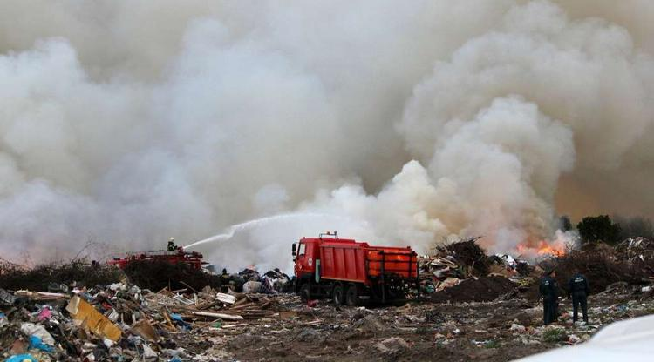Фото: t.me/vn_zhdanov

**Общая площадь, повреждённая огнём, составила около 300 кв. м.**

Сообщение о возгорании в районе полигона ТБО в Шебекинском округе поступило на телефон Единой дежурно-диспетчерской службы 20 мая в 17:07. Площадь возгорания составила около 300 кв. м.

Как рассказали **«БелПрессе»** в пресс-службе регионального МЧС, потушили свалку около 22:30. Однако на протяжении всей ночи пожарные проводили проливку тлеющих участков, на которых вновь мог загореться мусор.

Причины пожара пока неизвестны.

[**https://www.belpressa.ru/type/news/43655.html**](https://www.belpressa.ru/type/news/43655.html)

21 мая 2022,  10:00

 183

# Под Белгородом в ДТП пострадал мотоциклист

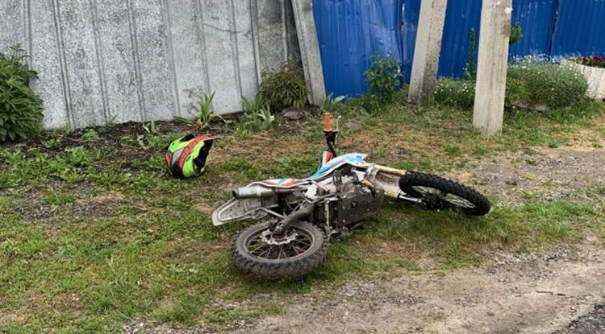Фото: пресс-служба МЧС

**Авария произошла утром 21 мая в селе Пушкарном.**

Как рассказали в пресс-службе регионального МЧС, сообщение о ДТП на телефон Единой дежурно-диспетчерской службы поступило 21 мая в 6:35. На место происшествия в село Пушкарное в Белгородском районе выехали сотрудники ГИБДД, поисково-спасательная служба и бригада скорой помощи.

По данным МЧС, водитель мотоцикла наехал на препятствие и получил травмы.

[**https://www.belpressa.ru/type/news/43653.html**](https://www.belpressa.ru/type/news/43653.html)

**belgorodtv.ru**

# В Шебекинском округе на полигоне ТБО ликвидировано открытое возгорание

[21.05.2022](http://belgorodtv.ru/?m=202205)

В Шебекинском городском округе ликвидировано открытое возгорание на полигоне ТБО. Об этом сообщил глава администрации округа Владимир Жданов.

«Тушение продолжалось на протяжении всей ночи. На данный момент осуществляется проливка очагов тления», — отметил Владимир Жданов.

Сообщение о возгорании в районе полигона ТБО поступило вчера в 17:07.

**[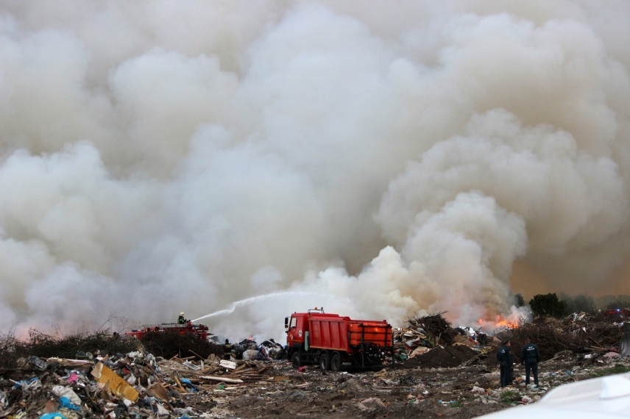](http://belgorodtv.ru/wp-content/uploads/2022/05/58SLB5in3Mo_iTwkMvwVFQows6hWgyc3xQ0CdHf18JZfIg7cx6Fy60npZxfNe523wREP9R4Q49QWcwDW728bBYqO.jpg)**

**[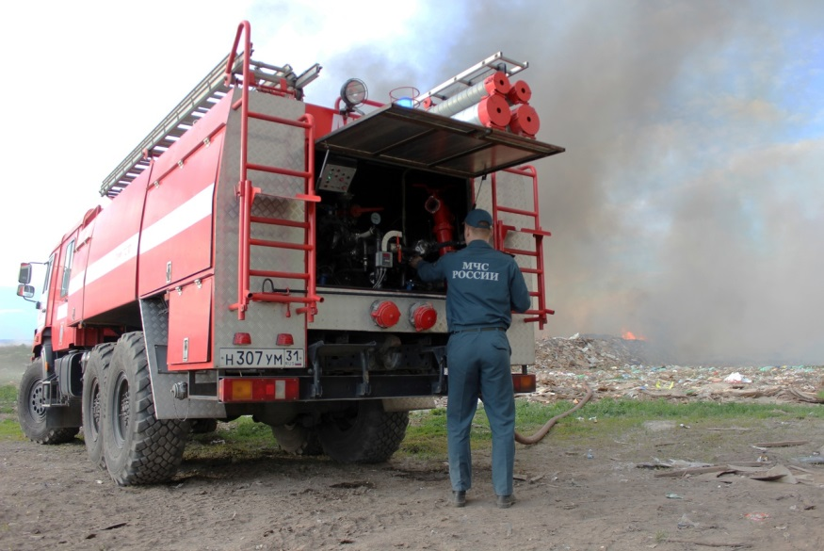](http://belgorodtv.ru/wp-content/uploads/2022/05/OadySzTgP3O5bxskG6J1xZ1G7tLhlr6UN_XskbSBw-whN6BwGMS633SwUa68BlOCIcz95Awlovshj1muxlXDP65Q.jpg)**

Фото: vk.com/id509244712.

[**http://belgorodtv.ru/?p=239239**](http://belgorodtv.ru/?p=239239)

# Более 300 продовольственных наборов доставили из Белгорода жителям Харьковской области

[20.05.2022](http://belgorodtv.ru/?m=202205)

В Белгородской области продолжает работу оперативный штаб акции «МыВместе» и склад по формированию гуманитарной помощи для людей из ДНР, ЛНР и Украины. Очередной груз доставили в приграничные села Харьковской области.

В новой партии гуманитарной помощи, которую доставили волонтеры Народного фронта, более 300 продовольственных наборов и 60 комплектов со средствами личной гигиены. Все это для жителей Григорьевки, Колодезного, Двуречной, Купянска и Ковшаровки.

Это не первая отправка гуманитарной помощи на Украину. Активисты Народного фронта доставили на территорию сопредельного государства уже около 85 тонн груза. Добровольцы, работающие на складе в Белгороде, приняли и расфасовали 130 тонн. Продовольствие распределяют вынужденным переселенцам, передают в партнерские организации и пункты временного размещения.

Штаб взаимопомощи «МыВместе» начал работу еще 10 марта. За два месяца в нем приняли участие уже более полутора тысяч волонтеров из различных регионов России.

[**http://belgorodtv.ru/?p=239204**](http://belgorodtv.ru/?p=239204)

**mchsrf.ru**

21 мая 2022 годаНа предстоящих выходных соблюдайте правила безопасности и поведения, отдыхая на местных водоемах

На предстоящих выходных берега рек и водохранилищ будут заполнены большим количеством отдыхающих, желающих провести свободное время на свежем воздухе. Проводя свой досуг в больших компаниях, граждане жарят шашлыки, справляют дни рождения и просто с удовольствием проводят время, ожидая открытие купального сезона. Тем не менее жители региона не всегда соблюдают правила безопасности. Вопреки всем рискам они погружаются в местные водоемы и пренебрегают организационными моментами, подвергая тем самым свою жизнь и здоровье серьезной опасности.

Сотрудники надзорной деятельности и профилактической работы Главного управления [МЧС России по Белгородской области](http://mchsrf.ru/region/16.html) в ходе ежедневных профилактических мероприятий спешат напомнить любителям активного отдыха, что любое нарушение установленных требований может привести к возникновению несчастного случая. Многие пляжи еще не оборудованы необходимыми приспособлениями для комфортного купания, а дно водных объектов предстоит предварительно проверить и после этого очистить от различного опасного мусора, такого как разбитые бутылки, острые камни и ржавые куски железа. Заходя в воду и нарушая тем самым рекомендуемые меры предосторожности, отдыхающие могут травмировать себя, нанеся тем самым серьезный ущерб.

Инспекторы ГИМС так же обращают особое внимание на соблюдение правил поведения и ответственное отношение во время досуга на природе. Взрослым необходимо внимательно следить за детьми и не отставлять их одних без присмотра. Любимые активные игры рядом с водоемами должны быть немедленно прекращены, а с подрастающим поколением следует провести профилактическую беседу, чтобы объяснить им возможные последствия подобных действий.

Людям, распивающим алкогольные напитки, следует держаться как можно дальше от берега. Спиртное способствует ухудшению ориентации в пространстве, а так же нарушает координацию движений. Все эти факторы могут привести к бесконтрольному падению в воду с последующей потерей сознания, поставив под угрозу жизнь пострадавшего.

Чтобы участникам профилактического мероприятия было проще усвоить большое количество информации, сотрудники [МЧС](http://mchsrf.ru/) раздали всем желающим специальные буклеты, где граждане в любой момент смогут найти все необходимые правила для повторного изучения.

В случае возникновения происшествия на воде, срочно сообщайте об этом по номеру телефона «112» или «101». Единый «телефон доверия» Главного управления [МЧС России по Белгородской области](http://mchsrf.ru/region/16.html) – 39-99-99.

[Новость на сайте МЧС Белгородской области](https://mchsrf.ru/news/out/785123)

[Версия для печати](https://mchsrf.ru/news/print/785123-na-predstoyaschih-vyihodnyih-soblyudayte.html)

[**https://mchsrf.ru/news/785123-na-predstoyaschih-vyihodnyih-soblyudayte-pravila-bezopasnosti-i-povedeniya-otdyihaya-na.html**](https://mchsrf.ru/news/785123-na-predstoyaschih-vyihodnyih-soblyudayte-pravila-bezopasnosti-i-povedeniya-otdyihaya-na.html)

21 мая 2022 годаКак выходные провести безопасно?

В выходные дни, многие горожане выезжают на свои приусадебные участки. В мае жители частного сектора и обитатели дачных товариществ ещё используют обогреватели и печи для обогрева. Как уберечь своё жильё и имущество от огня? Совет простой – соблюдать правила пожарной безопасности.

Самое первое соблюдать чистоту и регулярно очищать придомовые территории садовых участков и дач от мусора, и других горючих отходов. Сжигание мусора – одна из распространенных причин пожаров в дачных кооперативах. Свалки бытовых отходов и прочего мусора рядом с дачными строениями очень опасны. Золу и шлак, выгребаемые из топки печи, необходимо проливать водой и удалять в безопасное место. Мусор необходимо выбрасывать в место предназначенное для этого.

Проезды к садовым участкам, дачам и водоисточникам должны быть всегда свободными для проезда пожарно-спасательной техники. Помните, что узкая дорога может помешать проезду пожарной машины.

Обратите внимание на электропроводку в доме и на участке в целом. Помните, что эксплуатация электропровода и кабеля с поврежденной или утратившей защитные свойства изоляцией запрещена. Ни в коем случае не пользуйтесь поврежденными электророзетками и вилками. Не применяйте нестандартные (самодельные) электронагревательные приборы. Не используйте некалиброванные плавкие вставки и другие самодельные аппараты защиты.

При закрытии дач, садовых домиков на длительное время электросеть должна быть обесточена.

Если вы отдыхаете на даче вместе с детьми — не оставляйте их без присмотра. Следите за детскими играми и продумайте для них безопасный досуг.

Только неукоснительное соблюдение правил пожарной безопасности сбережет от огня ваш дом, надворные постройки и имущество. В случае обнаружения возгорания незамедлительно звоните по номеру телефона «101» или «112».

[Новость на сайте МЧС Белгородской области](https://mchsrf.ru/news/out/785086)

[Версия для печати](https://mchsrf.ru/news/print/785086-kak-vyihodnyie-provesti-bezopasno.html)

[**https://mchsrf.ru/news/785086-kak-vyihodnyie-provesti-bezopasno.html**](https://mchsrf.ru/news/785086-kak-vyihodnyie-provesti-bezopasno.html)

21 мая 2022 годаМобильное приложение по безопасности « МЧС России»

Мобильное приложение по безопасности «[МЧС России](http://mchsrf.ru/)», разработанное специалистами Информационно-аналитического центра [МЧС России](http://mchsrf.ru/), доступно для бесплатного скачивания в онлайн-магазинах Google Play, App Store и успешно работает на операционных системах мобильных устройств iOS и Android.Сервис разработан как личный помощник пользователя и призван содействовать формированию культуры безопасного поведения как среди взрослого, так и среди подрастающего поколения.

Приложение поможет сориентироваться и мгновенно найти информацию о действиях при чрезвычайной ситуации и будет полезно как в быту, так и на отдыхе. В приложении пользователю доступен вызов службы спасения, а также определение геолокации, которой он может поделиться в случае необходимости. Для получения более подробной информации пользователь всегда сможет оперативно перейти на страницу официального интернет-портала [МЧС России](http://mchsrf.ru/).

Релизная (тестовая) версия приложения включает в себя не только рубрики с полезной информацией, но и интерактивы. В настоящее время разработано шесть рубрик: «Что делать», «[МЧС](http://mchsrf.ru/) рекомендует», «Первая помощь», «Карта рисков», «Проверь свою готовность», «Проверь свои знания».

Так, в разделе «Что делать?» пользователю доступен порядок действий и правила поведения в экстренной ситуации с голосовым помощником. Раздел «[МЧС](http://mchsrf.ru/) рекомендует» - это хранилище знаний о безопасности, рассказывающий о причинах возникновения ЧС и их предупреждении. В «Первой помощи» содержатся сведения о действиях при оказании первой помощи пострадавшему до прибытия медиков. «Карта рисков» содержит ежедневный оперативный прогноз о возможных угрозах природного характера. Разделы «Проверь свою готовность» и «Проверь свои знания» носят интерактивный характер и содержат чек-листы по проверке личной готовности и готовности жилища к возможным ЧС, а также различные тесты, позволяющие проверить знания о действиях при ЧС.

В перспективе в приложении будут реализованы новостная лента и онлайн-информирование о неблагоприятных погодных явлениях, в том числе штормовых предупреждениях. Кроме того, добавится функционал по регистрации туристских групп.

Скачать приложение можно по ссылкам:

App Store: https://apps.apple.com/app/id1530044766

Google Play:https://play.google.com/store/apps/details?id=io.citi.

[Новость на сайте МЧС Белгородской области](https://mchsrf.ru/news/out/785099)

[Версия для печати](https://mchsrf.ru/news/print/785099-mobilnoe-prilojenie-po-bezopasnosti.html)

[**https://mchsrf.ru/news/785099-mobilnoe-prilojenie-po-bezopasnosti--mchs-rossii.html**](https://mchsrf.ru/news/785099-mobilnoe-prilojenie-po-bezopasnosti--mchs-rossii.html)

**rg.ru**

21.05.2022 11:27

Рубрика: [Происшествия](https://rg.ru/tema/bezopasnost/)

# В белгородском селе Головчино восстановили обстрелянные в апреле дома

Текст: [Татьяна Ткачёва](https://rg.ru/author-Tatiana-Tkachyova/)

В Белгородской области завершили восстановление всех 95 домов, пострадавших при обстреле села Головчино 19 апреля. Об этом [заявили](https://vk.com/graivoron_adm?w=wall-166271275_5817) в администрации Грайворонского городского округа.

"Подачу электроснабжения и газа в селе восстановили практически сразу. После этого приступили к ремонту домовладений. 95 поврежденных домов практически уже полностью восстановили. Строители завершают работы. Тем, кто решил делать ремонт самостоятельно, помогли со стройматериалами, но все же основную работу выполняли подрядные организации", - говорится сообщении.

Головчино подвергалось обстрелам со стороны украинской границы 19 и 26 апреля. Судя по данным врио губернатора Вячеслава Гладкова, в [первый раз](https://rg.ru/2022/04/19/reg-cfo/vsu-obstreliali-selo-golovchino-v-belgorodskoj-oblasti.html) разрушения в селе были более масштабными, во [второй](https://rg.ru/2022/04/26/reg-cfo/ukraina-obstreliala-selo-golovchino-v-belgorodskoj-oblasti.html) - пострадало несколько нежилых построек и дюжина домов.

Сейчас идет восстановительный ремонт и в других приграничных белгородских селах, которые подвергались обстрелам в мае. Там, в [Солохи](https://rg.ru/2022/05/18/reg-cfo/belgorodskoe-selo-solohi-vtoroj-raz-obstreliano-so-storony-ukrainy.html) снаряды попадали в течение нескольких дней, в общей сложности повреждено около 60 домов, некоторые - повторно. Как [отмечал](https://t.me/vvgladkov/450) Гладков в своем Telegram-канале, подрядчик сделал временные перекрытия разбитых окон и кровли, но основные работы решено приостановить на два-три дня - пока ситуация в селе не стабилизируется. Сейчас в Солохах ремонтируют линию электропередач.

[Глава Курской области сообщил об обстреле сел Дроновка и Алексеевка](https://rg.ru/2022/05/20/reg-cfo/glava-kurskoj-oblasti-soobshchil-ob-obstrele-sel-dronovka-i-alekseevka.html)

[**https://rg.ru/2022/05/21/reg-cfo/v-belgorodskom-sele-golovchino-vosstanovili-obstreliannye-v-aprele-doma.html**](https://rg.ru/2022/05/21/reg-cfo/v-belgorodskom-sele-golovchino-vosstanovili-obstreliannye-v-aprele-doma.html)

**mirbelogorya.ru**

## [Новый пляж появится в Шебекине, на улице Октябрьской](https://mirbelogorya.ru/region-news/58-shebekino/48073-novyj-plyazh-poyavitsya-v-shebekine-na-ulitse-oktyabrskoj.html)

Раздел: [Шебекино](https://mirbelogorya.ru/region-news/58-shebekino.html)

Опубликовано: 21.05.2022 13:45

Автор: Дмитрий Пиня

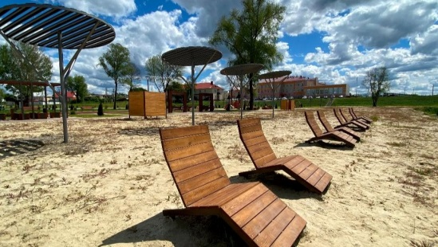Фото: пресс-служба губернатора и правительства Белгородской областиВ муниципалитетах Белгородской области завершается благоустройство новых пляжей по инициативе губернатора Вячеслава Гладкова. К купальному сезону готовится и Шебекинский горокруг.

В этом году, кроме пляжей на улице 50 Лет Октября и Ленина, в городе появится ещё одно оборудованное место для купания – на улице Октябрьской.

Здесь установили кабинки для переодевания, шезлонги и теневые навесы, оборудовали спасательный пост. Для безопасного купания детей определили зону глубиной 1,2 метра, которую обозначат информационной табличкой и буйками.

Сейчас на все пляжи завозят песок. Все работы завершат к 1 июня.

[**https://mirbelogorya.ru/region-news/58-shebekino/48073-novyj-plyazh-poyavitsya-v-shebekine-na-ulitse-oktyabrskoj.html**](https://mirbelogorya.ru/region-news/58-shebekino/48073-novyj-plyazh-poyavitsya-v-shebekine-na-ulitse-oktyabrskoj.html)

## [Пожар на полигоне твёрдых бытовых отходов в Шебекине потушили](https://mirbelogorya.ru/region-news/58-shebekino/48071-pozhar-na-poligone-tvjordykh-bytovykh-otkhodov-v-shebekine-potushili.html)

Раздел: [Шебекино](https://mirbelogorya.ru/region-news/58-shebekino.html)

Опубликовано: 21.05.2022 11:16

Автор: Дмитрий Пиня

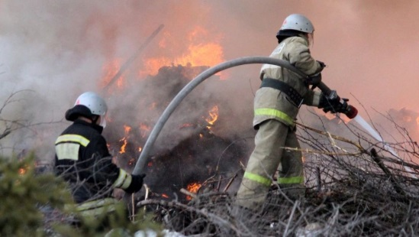Фото: Telegram-канал Владимира ЖдановаО ликвидации возгорания [сообщил](https://t.me/vn_zhdanov/109) глава Шебекинского горокруга Владимир Жданов.

Ранее сообщалось, что 20 мая, в 17:08, загорелся полигон ТБО в Шебекине. На данный момент возгорание ликвидировано. Тушение продолжалось на протяжении всей ночи.

[**https://mirbelogorya.ru/region-news/58-shebekino/48071-pozhar-na-poligone-tvjordykh-bytovykh-otkhodov-v-shebekine-potushili.html**](https://mirbelogorya.ru/region-news/58-shebekino/48071-pozhar-na-poligone-tvjordykh-bytovykh-otkhodov-v-shebekine-potushili.html)

**31.мвд.рф**

# Информация о ДТП на дорогах Белгородской области

Сегодня 10:00

20 мая на дорогах региона совершено 4 дорожно-транспортных происшествия, в результате которых 1 человек погиб и 4 человека получили телесные повреждения.

**Виды ДТП:**

- столкновение - 3;

- съезд с дороги – 1.

**Новооскольский г.о.**

По предварительным данным, в 10 часов 20 минут на 102 км автодороги «Белгород - М4 Дон - Новороссийск» в районе с. Ниновка, 78-летний водитель, управляя автомобилем «Ваз-2106», на перекрёстке неравнозначных дорог не уступил дорогу и допустил столкновение с автомобилем «Ваз-21150», в составе прицепа «Маз-8162», под управлением 33-летнего водителя. В результате ДТП 48-летний пассажир автомобиля «Ваз-21150» получил телесные повреждения.

**Белгородский район**

По предварительным данным, в 13 часов 00 минут в районе 9 км автодороги «Спутник - Чичерина - Ротонда», 43-летний водитель, управляя автомобилем «Маз», допустил съезд с проезжей части в левый по ходу движения кювет с последующим опрокидыванием. В результате ДТП водитель скончался на месте происшествия.

**Алексеевский г.о.**

По предварительным данным,в 12 часов 26 минут в районе д. 30 по ул. Тимирязева г. Алексеевка, 25-летняя девушка водитель, управляя мотоциклом «Сузуки», не выдержала безопасную дистанцию до движущегося впереди транспортного средства «Брилианс 7162», под управлением 48-летнего водителя, в результате чего совершила с ним столкновение. В результате ДТП водитель мотоцикла получила телесные повреждения.

**г. Белгород**

По предварительным данным, в 20 часов 38 минут в районе д. 106 по ул. Пригородная г. Белгорода, 47-летний водитель, управляя автомобилем «Киа Цератто», на пересечении равнозначных дорог не предоставил преимущество в движении мопеду «ИРБИС ТТR 125», без государственного регистрационного знака, под управлением 16-летнего подростка, в результате чего совершил с ним столкновение. В результате ДТП водитель и 16-летний пассажир мопеда получили телесные повреждения, с которыми были доставлены в ОГБУЗ «Детскую областную больницу».

[**https://31.xn--b1aew.xn--p1ai/news/item/30285164/**](https://31.xn--b1aew.xn--p1ai/news/item/30285164/)

**go31.ru**

16:00, Сегодня

# В белгородском село Головично восстановили обстрелянные месяц назад дома

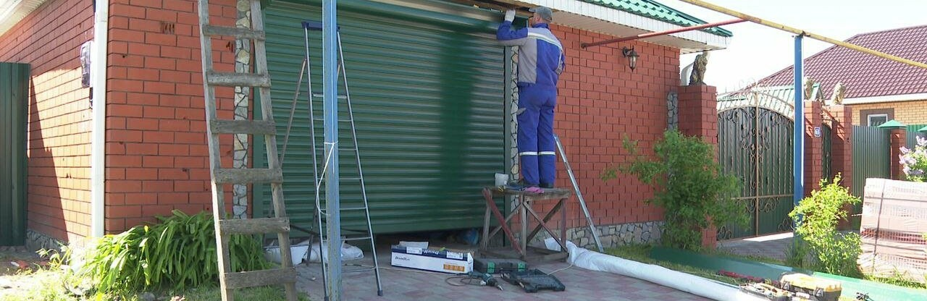

Фото: Telegram-канал Геннадия Бондарева

В селе Головчино Грайворонского горокруга после украинского обстрела 19 апреля восстановили все дома, сообщил глава муниципалитета Геннадий Бондарев.

Первым делом в селе восстановили подачу газа и электричества. Затем отремонтировали все дома – 95 штук.

*Строители завершают работы. В процессе работы возникали некоторые просьбы наших жителей и хозяев. Мы пытались вместе с подрядчиками исполнить самые необходимые мероприятия по ремонту. Тем, кто решил делать ремонт самостоятельно, уже помогли со стройматериалами, но всё же основную работу выполняли подрядные организации,*

– написал глава горокруга.

Также Бондарев выразил благодарность генеральных директоров ООО «Грайворонское РСУ» и ООО «ГАРАНТ»-2006 Вячеслава Чуфичёва и Вилаята Микаилова за качественное выполнение работ.

Сено Головчино [обстреляли](https://www.go31.ru/news/3373643/kak-vygladat-posle-obstrela-belgorodskoe-selo-golovcino-foto) со стороны Украины 19 апреля. Были пострадавшие. СК также [завёл уголовное дело](https://www.go31.ru/news/3373944/sk-rf-vozbudil-protiv-vsu-ugolovnoe-delo-za-obstrel-sela-golovcino-belgorodskoj-oblasti) по факту обстрелов.

[**https://www.go31.ru/news/3393102/v-belgorodskom-selo-golovicno-vosstanovili-obstrelannye-mesac-nazad-doma**](https://www.go31.ru/news/3393102/v-belgorodskom-selo-golovicno-vosstanovili-obstrelannye-mesac-nazad-doma)

13:52, Сегодня

# Полицейский вместе с белгородцем спасли из горящего дома пенсионерку с ребёнком

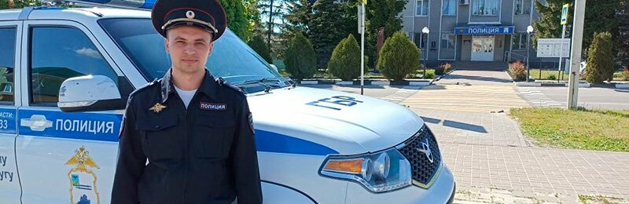

Фото: УМВД по Белгородской области

Старший лейтенант полиции Евгений Мезенцев вместе с жителем Яковлевского горокруга Сергеем Клименко спасли из горящего дома пожилую женщину и ребёнка, сообщает пресс-служба УМВД по Белгородской области.

Возвращаясь домой, Мезенцев заметил  пламя и столб черного дыма в селе Крапивное. Полицейский развернул автомобиль и поспешил к месту пожара. Выяснилось, что возгорание произошло в одном из дворов на улице Чибисовка: на тот момент пламенем уже была охвачена большая площадь пристройки и жилого дома.

Мезенцев позвонил спасателем и решил пробраться в здание, так как очевидцы сообщили о возможном нахождении внутри людей. Помочь ППС-нику решил местный житель Сергей Клименко.

Вместе они разбили окно дома и забрались внутрь. Там они обнаружили мальчика 2015 года рождения и пожилую женщину 1932 года рождения. Мужчины помогли жильцам выбраться из дома, а затем эвакуировали стоящий у дома автомобиль. К этому моменту уже подъехали спасатели, которые потушили пожар.

[**https://www.go31.ru/news/3393050/policejskij-vmeste-s-belgorodcem-spasli-iz-gorasego-doma-pensionerku-s-rebenkom**](https://www.go31.ru/news/3393050/policejskij-vmeste-s-belgorodcem-spasli-iz-gorasego-doma-pensionerku-s-rebenkom)

**fonar.tv**

# В грайворонском селе Головчино восстановили пострадавшие от обстрелов дома

*Геннадий Бондарев поблагодарил руководство двух предприятий, которые занимались восстановлением повреждённых строений.*

Глава Грайворонского округа Геннадий Бондарев сообщил, что в Головчино восстановили все дома, которые пострадали от обстрелов со стороны Украины 19 апреля. Сперва в селе восстановили газо- и водоснабжение, а теперь — через месяц после происшествия — закончили ремонт 95 домов.

*— Строители завершают работы. В процессе работы возникали некоторые просьбы наших жителей и хозяев. Мы пытались вместе с подрядчиками исполнить самые необходимые мероприятия по ремонту. Тем, кто решил делать ремонт самостоятельно, уже помогли со стройматериалами, но всё же основную работу выполняли подрядные организации — ООО «Грайворонское РСУ» и ООО «ГАРАНТ»-2006, —*[*написал*](https://t.me/bondarev_gennadi/233)*глава округа.*

Бондарев поблагодарил руководителей обоих предприятий за то, что оперативно и качественно выполнили все ремонтные работы и сдержали обещание помочь жителям.

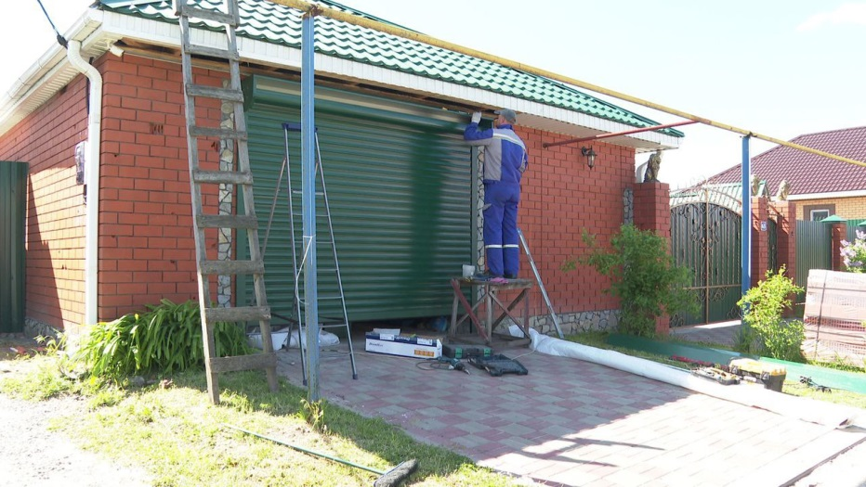*Фото Геннадия Бондарева*

Напомним, что Головчино [обстреляли](https://fonar.tv/photorep/2022/04/19/posledstviya-obstrela-golovchino-so-storony-ukrainy-foto) со стороны Украины 19 апреля, а потом [повторно](https://fonar.tv/news/2022/04/26/so-storony-ukrainy-povtorno-obstrelyali-selo-v-grayvoronskom-okruge) 26 апреля. После первого обрела говорилось о трёх раненых и более 30 пострадавших домах. Следком [возбудил уголовное дело](https://fonar.tv/photorep/2022/04/19/sledkom-vynes-reshenie-posle-obstrela-grayvoronskogo-golovchino). 19 мая при обстреле ещё одного грайворонского села Безымено ранения [получил](https://fonar.tv/news/2022/05/17/v-grayvoronskom-gorokruge-pri-obstrele-sela-bezymeno-postradal-odin-zhitel) один местный житель. Добавим, что губернатор недавно говорил, что в регионе всего [восстановили](https://fonar.tv/news/2022/05/17/vyacheslav-gladkov-otreagiroval-na-kritiku-zhitelnicy-obstrelyannoy-zhuravlevki) уже 126 из 281 обстрелянного дома. В белгородские Журавлёвку и Нехотеевку с ремонтом власти не заходили, потому что оба приграничных посёлка продолжают обстреливать.

[**https://fonar.tv/news/2022/05/21/v-grayvoronskom-sele-golovchino-vosstanovili-postradavshie-ot-obstrelov-doma**](https://fonar.tv/news/2022/05/21/v-grayvoronskom-sele-golovchino-vosstanovili-postradavshie-ot-obstrelov-doma)

**znamya31.ru**

# ДТП с участием трёх автомобилей произошло в Белгородском районе

Сегодня, 17:31ПроисшествияФото: 31.mchs.gov.ru

## Имеется пострадавший.

ДТП с участием трёх автомобилей произошло сегодня в районе посёлка Майский Белгородского района. Спасатели МЧС приняли участие в ликвидации. Об этом сообщили в ГУ МЧС России по Белгородской области.

Поисково-спасательная служба, сотрудники ГИБДД и бригада скорой медицинской помощи отправились на место происшествия. Было установлено, что произошло столкновение автомобилей **Lada Vesta**, **Kia Picanto**и **Datsun on-DO**. Имеется пострадавший.

**«Всего привлекалась группировка сил и средств в составе девяти человек и трёх единиц техники, в том числе от МЧС: три человека и одна единица техники», - рассказали в ГУ МЧС России по Белгородской области.**

[**https://znamya31.ru/news/sport/2022-05-21/sorevnovaniya-po-plavaniyu-proshli-v-belgorodskom-rayone-276849**](https://znamya31.ru/news/sport/2022-05-21/sorevnovaniya-po-plavaniyu-proshli-v-belgorodskom-rayone-276849)

# Кратковременные дожди и грозы придут в Белгородскую область 21 мая

Вчера, 16:17ПроисшествияФото: pexels.com

## Ветер юго-восточный днём 8-13 м/с.

Белгородские синоптики прогнозируют завтра, **21 мая**, на территории региона облачную с прояснениями погоду. Кратковременные дожди, днём в отдельных районах с грозами. Ветер юго-восточный ночью **6-11 м/с,** днём **8-13 м/с.**

**«Температура воздуха ночью от 6 до 11 градусов тепла, днём от 13 до 18 градусов тепла», — сообщили в пресс-службе ГУ МЧС России по Белгородской области.**

В Белгороде ночью **от** **8 до 10 градусов** тепла, днём**от 15 до 17** **градусов**тепла.

[погода](https://znamya31.ru/tags/pogoda)[синоптики](https://znamya31.ru/tags/sinoptiki)[дождь](https://znamya31.ru/tags/dozhd)

[**https://znamya31.ru/news/proisshestviya/2022-05-20/kratkovremennye-dozhdi-i-grozy-pridut-v-belgorodskuyu-oblast-21-maya-276782**](https://znamya31.ru/news/proisshestviya/2022-05-20/kratkovremennye-dozhdi-i-grozy-pridut-v-belgorodskuyu-oblast-21-maya-276782)

**prostor31.ru**

# Особый противопожарный режим продолжит действовать на территории Белгородской области

Сегодня, 00:30ОбществоФото: pixabay.com

## Он продлён до 5 июня.

Власти напомнили о действии особого противопожарного режима на территории Белгородской области. Как сообщили в пресс-службе правительства региона, решение о его продлении до **5 июня** принято в связи с сухой, жаркой и ветреной погодой.

На период действия особого режима ограничено пребывание граждан в лесах области и въезд в них транспортных средств, проведение культурно-массовых и спортивных мероприятий. Также запрещено разведение костров, проведение лесосечных работ и работ, связанных с применением открытого огня, машин и механизмов.

Сотрудники лесничества и полицейские продолжают каждый день патрулировать лесные массивы с целью выявления нарушителей и привлечения их к ответственности. Министерство природопользования Белгородской области напоминает, что за нарушение правил пожарной безопасности виновные несут административную или уголовную ответственность.

Власти просят белгородцев быть осторожнее и соблюдать все предписания, введённые особым противопожарным режимом. В случае обнаружения лесных пожаров, нарушений лесного законодательства необходимо позвонить по телефонам: **+7 (4722) 33-66-97** или **+7 (800) 100-94-00**.

[**https://prostor31.ru/news/obshestvo/2022-05-21/osobyy-protivopozharnyy-rezhim-prodolzhit-deystvovat-na-territorii-belgorodskoy-oblasti-276207**](https://prostor31.ru/news/obshestvo/2022-05-21/osobyy-protivopozharnyy-rezhim-prodolzhit-deystvovat-na-territorii-belgorodskoy-oblasti-276207)

**mk-belgorod.ru**

СЕГОДНЯ В 07:18[ОБЩЕСТВО](https://www.mk-belgorod.ru/social/)155

Начало формы



Конец формы

+A-

# 21 мая в Белгородскую область придут небольшие дожди с грозами

ПОДЕЛИТЬСЯ

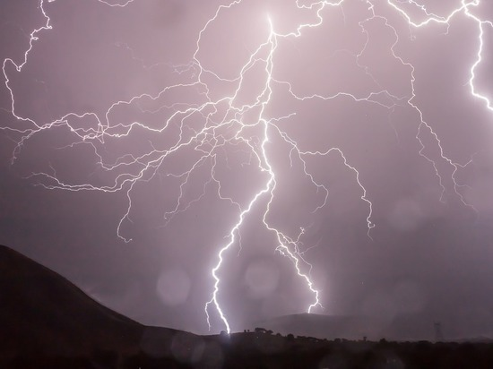ФОТО: PIXABAY.COM

Как сообщили белгородские синоптики, 21 мая на территорию региона придут небольшие дожди, а в некоторых муниципальных районах прогнозируют грозы. Погода будет облачной, с прояснениями.

Дневной ветер достигнет скорости 13 метров в секунду. В Белгородской области днем обещают температуру до 18˚, а в столице региона ожидается до 17˚ тепла.

Сотрудники МЧС просят белгородцев осторожнее обращаться с огнем и не провоцировать возгорание сухой растительности рядом с жилыми строениями. А в случае выпадения осадков и приближения грозы не стоит забывать о безопасности и выключать все электрические приборы. Лучше совсем отключить электропитание в жилище, посоветовали в ведомстве. Также следует закрывать все окна, форточки, балконы.

Если гроза застала при катании в лодке по водоему или во время рыбалки, что очень опасно, нужно быстрее доплыть до берега или отойти от него на большое расстояние. Если случилось ЧП, следует позвонить по номеру «112».

[**https://www.mk-belgorod.ru/social/2022/05/21/21-maya-v-belgorodskuyu-oblast-pridut-nebolshie-dozhdi-s-grozami.html?utm_source=yxnews&utm_medium=desktop**](https://www.mk-belgorod.ru/social/2022/05/21/21-maya-v-belgorodskuyu-oblast-pridut-nebolshie-dozhdi-s-grozami.html?utm_source=yxnews&utm_medium=desktop)

**openbelgorod.ru**

# Пожар на шебекинском полигоне бытовых отходов удалось потушить

Сегодня, 11:07ЧПФото: t.me/vn_zhdanov/109

## Пожарные всю ночь боролись с пламенем на свалке.

Глава Шебекинского горокруга Владимир Жданов сообщил в своём telegram-канале, что пожар, который начался вчера на шебекинском полигоне ТБО, удалось ликвидировать.

**«Открытое возгорание на полигоне ТБО ликвидировано: тушение продолжалось на протяжении всей ночи. На данный момент осуществляется проливка очагов тления»,**

[прокомментировал Владимир Жданов.](https://openbelgorod.ru/news/CHP/2022-05-21/pozhar-na-shebekinskom-poligone-bytovyh-othodov-udalos-potushit-276817)

Напомним, что вчера местные жители сообщили о возгорании в 17:07 на ТБО в Шебекино.

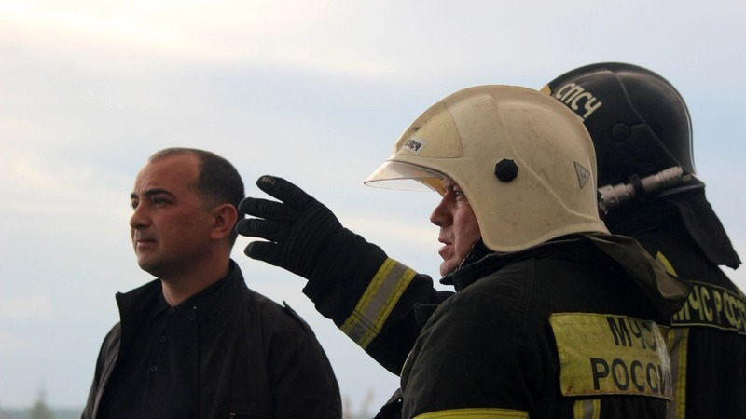

[**https://openbelgorod.ru/news/CHP/2022-05-21/pozhar-na-shebekinskom-poligone-bytovyh-othodov-udalos-potushit-276817**](https://openbelgorod.ru/news/CHP/2022-05-21/pozhar-na-shebekinskom-poligone-bytovyh-othodov-udalos-potushit-276817)

**46tv.ru**

[В Курске](https://46tv.ru/odnoj-strokoj/v-kurske/)

Сегодня, 13:10

0 Нравится

# В Белгородской области внезапно загорелся полигон

[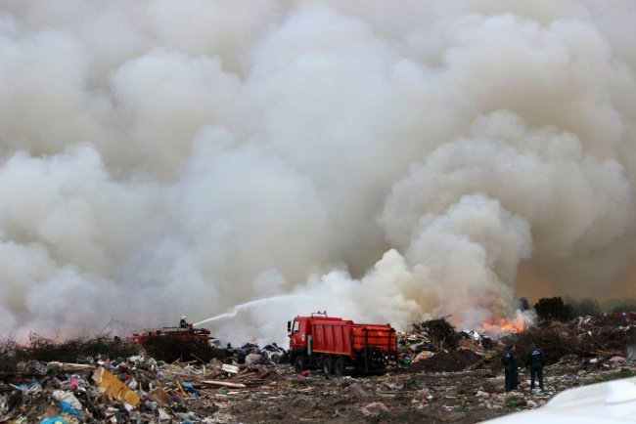](https://46tv.ru/uploads/posts/2022-05/1653127826_poligon1.jpg)

© фото сообщества "Белгород Новости" социальной сети ВКонтакте

**21 Мая 2022.**[**/46ТВ/**](https://46tv.ru/odnoj-strokoj/v-kurske/167734-v-belgorodskoj-oblasti-vnezapno-zagorelsja-poligon.html)**.***Вчера вечером в соседней Белгородской области близ Шебекино внезапно вспыхнул полигон твердых бытовых отходов. Огонь охватил внушительную площадь и пожарным всю ночь пришлось бороться с огнем.*Только ближе к полудню глава Шебекинского городскогокруга Владимир Жданов сообщил о ликвидации открытого возгорания на полигоне ТБО. Причем дым продолжает застилать окрестности. По сообщениям властей, идет проливка полигона. О причине крупного пожара пока не сообщается.

[**https://46tv.ru/odnoj-strokoj/v-kurske/167734-v-belgorodskoj-oblasti-vnezapno-zagorelsja-poligon.html?utm_source=yxnews&utm_medium=desktop**](https://46tv.ru/odnoj-strokoj/v-kurske/167734-v-belgorodskoj-oblasti-vnezapno-zagorelsja-poligon.html?utm_source=yxnews&utm_medium=desktop)